Le 20 mars c’est le printemps, un printemps bien particulier…
Les élèves de grande section se sont déjà lancés : nous vous proposons au niveau du RPI, un concours « Land Art ». Concours sans enjeux, dans le seul but de se distraire, d’échanger, de créer, … seul ou en famille.
« Le Land Art, c’est de l’Art plus ou moins éphémère qui utilise les éléments de la Nature. Il s’agit donc dans un premier temps de ramasser ce que j’aime appeler des « petits trésors de la Nature », muni d’un panier, d’un seau ou d’un sac, on sélectionne les plus beaux cailloux, les plus jolies fleurs, des brins d’herbe, des feuilles, des champignons… tout ce qui nous inspire en somme. Ensuite on assemble tout cela en une œuvre tout à fait personnelle ! »
Pour ceux qui n’ont pas d’extérieur, possibilité de faire une œuvre « Land Art » à l’intérieur, en utilisant des fourchettes, des pâtes, des boutons, des coquilles, ………
Un exemple avec des feuilles :
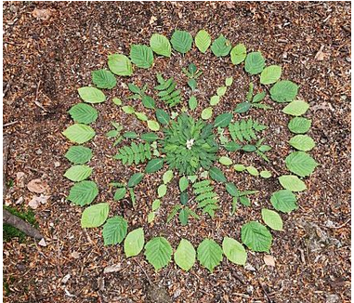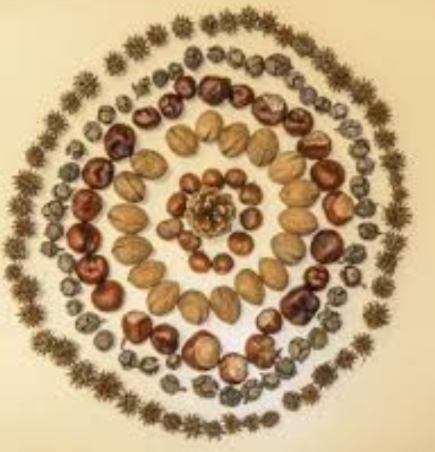
Envoyez les photos de vos réalisations, nous les mettrons sur les blogs des écoles.

A vos marques, prêt, c’est parti !!!

